

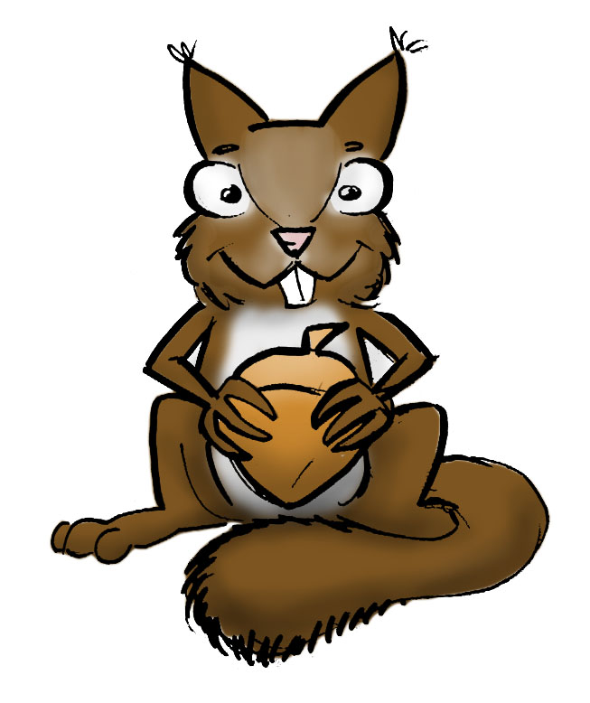
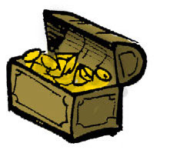
Zahlen, die man kennen sollte

Welche Zahl gehört in welche Reihe?

Tragen Sie die passenden Zahlen bei den gelben Pfeilen ein.

– 1 – 2 – 3 – 4 – 5 – 6 – 7 – 8 – 9 – 10
– 12 – 30 – 39 – 40 – 45 – 55 – 100

A Jesus wurde von ► Aposteln begleitet.
B Judas hat Jesus für ► Silberlinge verraten.
C Die Zahl ► ist eine Glückszahl.
D ► Cent sind 1 Euro.
E Ali Baba und die ► Räuber.
F Die ► Beatles
G Gott gab den Israeliten die ► Gebote.
H Es gibt nur ► Österreich.
I Österreich hat ► Bundesländer.
K Der Würfel hat ► Seiten und ► Ecken.
L Die ► Musketiere
M Ein Quintett ist ein Musikstück für ► Instrumente..
N ► Eheleute sind ein Paar.
O Im Jahr 19► begann der 2. Weltkrieg -
P und im Jahr 19► endete er.
Q Der Österreichische Staatsvertrag wurde im Jahr 19►
unterzeichnet.

Lösung:

A. Die 12 Apostel
B. Judas hat Jesus für 30 Silberlinge verraten.
C. Die 7 ist eine Glückszahl.
D. 100 Cent sind 1 €.
E. Ali Baba und die 40 Räuber.
F. Die 4 Beatles
G. Gott gab den Israeliten die 10 Gebote.
H. Es gibt nur 1 Österreich.
J. Österreich hat 9 Bundesländer.
K. Der Würfel hat 6 Seiten und 8 Ecken.
L. Die 3 Musketiere
M. Ein Quintett ist ein Musikstück für 5 Instrumente.
N. 2 Eheleute sind ein Paar.
O. 1939 begann der 2. Weltkrieg
P. und 1945 endete er.
Q. Der Österreichische Staatsvertrag wurde 1955 unterzeichnet.

